Пізнаємо природу, 5 клас
Тема: Значення бактерій і вірусів

Очікувані результати
Після уроку учні зможуть:
- вирізняти з-поміж об’єктів / явищ природи ті, що мають одну чи більше спільних ознак;
- ставити запитання про будову й властивості об’єктів природи, умови виникнення та перебігу природних явищ, їхні ознаки;
- пропонувати способи практичного використання результатів досліджень;
- наводити приклади взаємозв’язків об’єктів і явищ природи, зокрема пов’язаних із власними діями в довкіллі;
- дотримуватись правил поводження з природними об’єктами для збереження здоров’я і довкілля.

Обладнання
«Пізнаємо природу» підручник інтегрованого курсу для 5 класу закладів загальної середньої освіти (авт. Біда Д. Д., Гільберг Т. Г., Колісник Я. І.)
– К.: Видавництво «Генеза», 2022.- 256с. :іл., інтерактивна панель, фільм «Бактерії. Віруси. Хвороби», контент із сайту https://ua.mozaweb.com/ : цифровий урок «Речі, які слід знати про коронавірус».

Основні поняття та терміни
Бактерія, вірус, захворювання, клітина, мембрана, ядро.

Регламент уроку
І. Вступна частина до 5 хв.
ІІ. Основна частина – до 30 хв.
ІІІ. Заключна частина – 5-8 хв.

Хід уроку
І. Вступна частина
1. Мотивація
Вперше про існування бактерій повідомив голландський вчений Антоні ван Левенгук у Лондонській академії наук. Сталося це 17 вересня 1683 року. Вчений назвав їх анімалькулами (маленькими тваринами). В наукових колах ван Левенгук спочатку став відомий завдяки унікальним мікроскопам. Його лінзи збільшували предмети в 300 разів, у той час як усі решта лише в 20.
Левенгук розглядав під мікроскоп м'ясо, мух, зубний наліт. У кожному з них побачив однакові форми життя - бактерії. Левенгука прозвали першим мисливцем за мікробами.
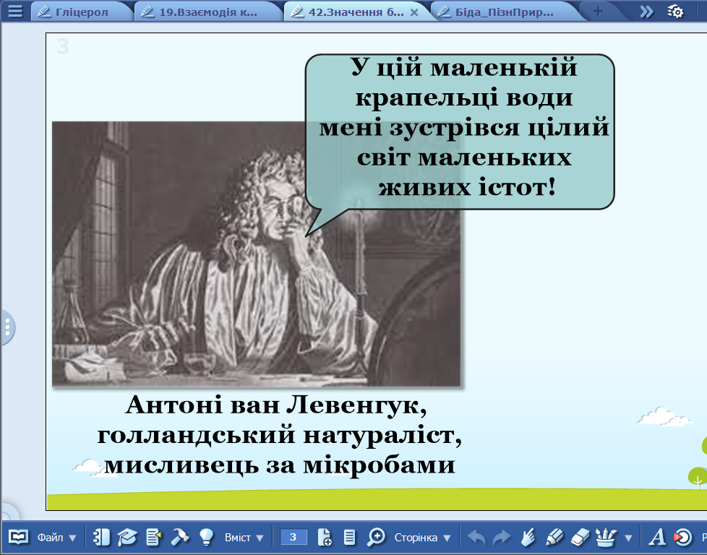
А як спіймати мікроби?

2. Тема та очікувані результати.
На сьогоднішньому уроці ми поговоримо про полювання на бактерій і вірусів, дізнаємось чи бувають корисні бактерії, які захворювання людини не слід лікувати антибіотиками.
Тема уроку: Значення бактерій і вірусів.

ІІ. Основна частина
Щоб виявити бактерії у повітрі, мікробіологи використовують спеціальні поживні середовища в чашках Петрі:
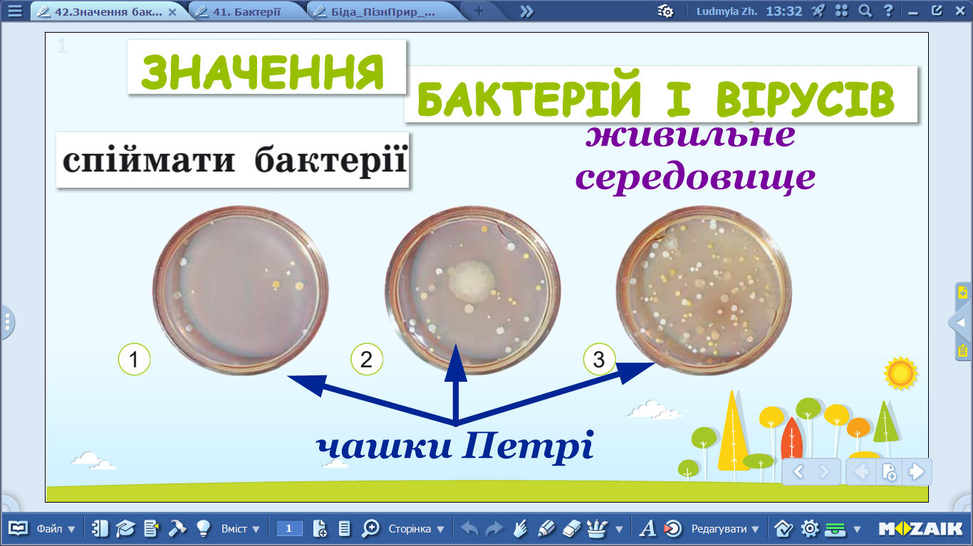
До 1881 р. як живильне середовище використовували желатин. Влітку при високих температурах таке середовище тануло. Тоді Фанні Гессе, яка працювала з чоловіком у лабораторії Роберта Коха припустила, що агар є кращим ніж желатин для культивування бактерій. Вона знала агар зберігає свої властивості гелю при високих температурах, бо використовувала його в домашніх умовах для приготування пудингів і желе.
В чашках Петрі ми бачимо не один організм, а цілу колонію!
Роберт Кох — німецький мікробіолог, виявив збудників таких інфекційних хворіб, як сибірка, холера. А за виділення і дослідження бактерії, що спричиняє туберкульоз, був удостоєний Нобелівської премії в 1905 р.
Перегляд та обговорення фільму «Бактерії. Віруси. Хвороби»
https://www.youtube.com/watch?v=FHJv38A9Ijs
Бактерії – збудники багатьох хворіб, вони псують харчові продукти, сприяють «цвітінню» води.
А чи є корисні бактерії?
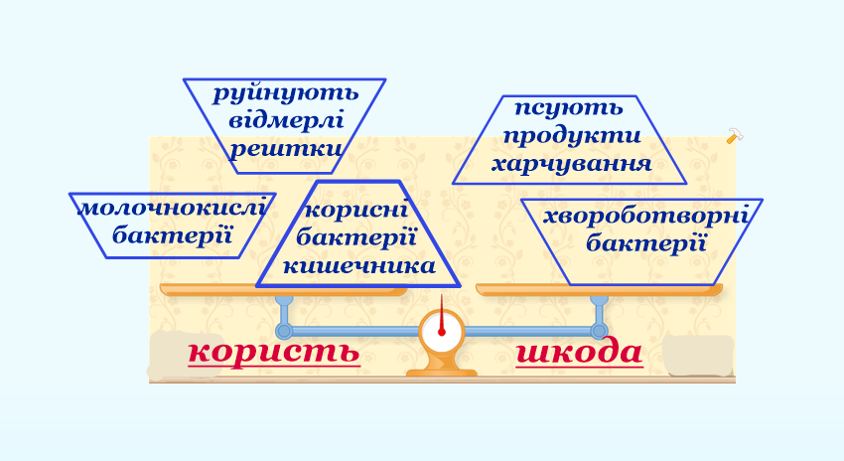
А віруси бувають корисними? Відповідь на це запитання ми знайдемо у цифровому уроці. Переглянемо та обговоримо фрагмент.
Демонстрація цифрового уроку «Речі які слід знати про коронавірус»
https://ua.mozaweb.com/uk/search?search=%D1%80%D0%B5%D1%87%D1%96+%D1%8F%D0%BA%D1%96+%D1%81%D0%BB%D1%96%D0%B4+%D0%B7%D0%BD%D0%B0%D1%82%D0%B8+%D0%BF%D1%80%D0%BE+%D0%BA%D0%BE%D1%80%D0%BE%D0%BD%D0%B0%D0%B2%D1%96%D1%80%D1%83%D1%81

ІІІ. Заключна частина
Виконання тесту «Бактеріальні та вірусні захворювання»
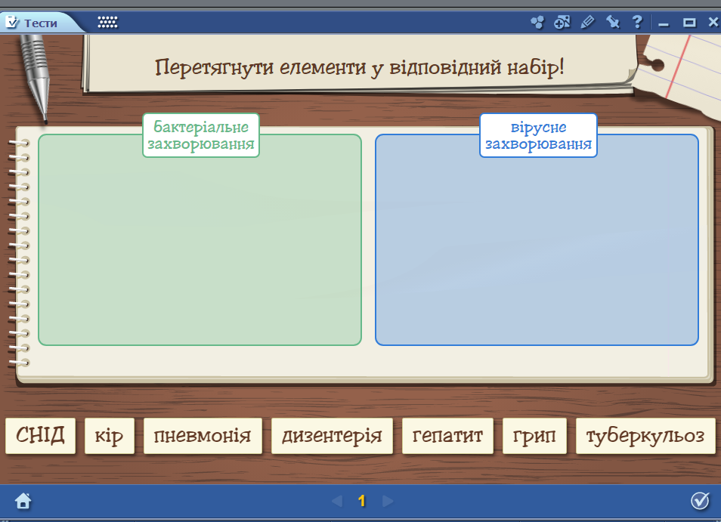

Домашнє завдання
- Опрацювати §42.
- Виконати завдання №1 на стор.159

